פרח שלי
סינגל חדש מתוך אלבום סולו ראשון של אלמוג טבקה
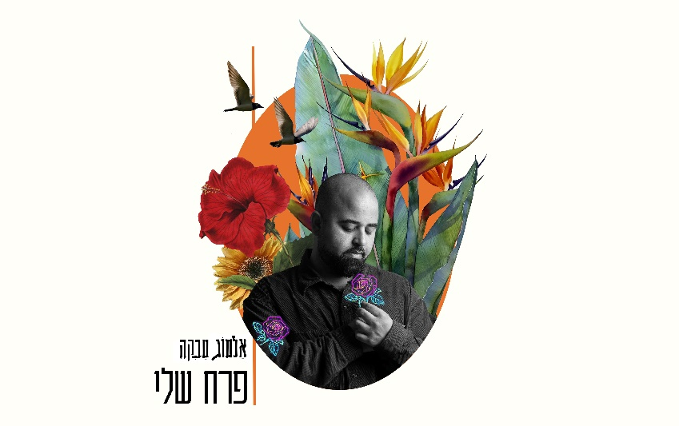

צילום: ספיר למפרט
אלמוג טבקה מוציא סינגל חדש, אותו כתב, הלחין, מפיק ומבצע. הסינגל הוא שיר נוסף
מתוך אלבום בשם "ראפ, אהבה ורוח" שיצא בחודשים הקרובים.
בשיר יש את כל התכונות הטובות של טבקה כמוזיקאי. הקול הרגיש והעוצמתי, המלודיה המלנכולית אשר אליה מתלווה טקסט המורכב מחושך ואור, עצב ועם זאת אופטימיות זהירה, מעט אפל אך מוצא נקודות אור.
" השיר "פרח שלי" נכתב מתוך התבוננות פנימית על הנפש הפצועה, על התסכול בלראות ולהכיר את הצד האפל שלי. העצב, האשמה, החרטה והנוכחות של כל אלו בחיי זוגיות, במערכת יחסים. זהו בעצם שיר אהבה שיש בו גם התבוננות רוחנית אל תוך הכאב".

הקליפ לשיר צולם חציו ביפו ותל אביב, וחציו השני בקפריסין. הקליפ נותן מבט פנימי לזוגיות ולחיים בשותפות, לשמחה ולחיבור. השילוב בין ההפקה ועומק השיר יחד עם הקליפ האותנטי מעבירות היטב את הסיפור של השיר והאמביוולנטיות שבתוכו.
לצפייה בקליפ
טבקה ביסס את עצמו כמפיק חשוב בתעשיית המוזיקה בישראל. בשנים האחרונות הוא עבד עם אמנים ישראלים מהשורה הראשונה ביניהם מירי מסיקה ופאר טסי. כמפיק, יוצר ומבצע, אלמוג מצליח להשתלב במיינסטרים הישראלי וליצור מוזיקה המושפעת מכל קשת הז'אנרים והסגנונות.
אלמוג גם מפיק אמנים צעירים, חלקם הושמעו בתחנות הרדיו הארציות השונות וקיבלו חשיפה רבה.
פרטי התקשרות
אלמוג 0545085643
almogtabekamusic@gmail.com

